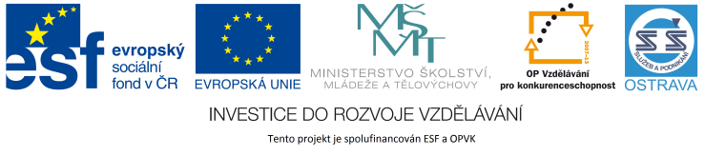VY_12_INOVACE_ČJO3A5764ZŘ_RES

**Výukový materiál v rámci projektu OPVK 1.5 Peníze středním školám**

Číslo projektu: CZ.1.07/1.5.00/34.0883

Název projektu: Rozvoj vzdělanosti

Číslo šablony: I/2

Datum vytvoření: 5. 3. 2013

Autor: Mgr. Renáta Zbořilová

Určeno pro předmět: Český jazyk a literatura

Tematická oblast: Porozumění textům v kontextu literárního vývoje 20. a 21. století

Obor vzdělání: Obchodník (66-41-L/01) – 3. ročník

Název výukového

materiálu: pracovní list **Karel Čapek – RUR**

Popis využití: řešení

Čas: 15 minut

**Řešení**:

1. ze závěru hry
2. Alquist – stavitel, nevzdává se práce i přes to, že existují roboti, miluje květiny, jediný člověk, kterého roboti ušetří, protože pracuje jako oni, rukama, a protože potřebují někoho, kdo jim znovuobjeví tajemství jejich výroby; nositel lidství. Největší hodnotu má pro něj lidský život a činy, které člověk vykoná. Váží si lidí, kteří k životu přistupují s rozumem a humanitou.
3. roboti
4. láska; vzájemně se chrání, jeden pro druhého se chtějí obětovat, záleží jim na sobě
5. Adam a Eva – „první“ lidé, Primus a Helena – představitelé nového zrození a nových začátků lidstva
6. Rossum‘s Universal Robots (Rossumovi univerzální roboti)
7. a) Nána

b) Harry Domin

c) dr. Hallemeier

d) dr. Busman

1. b)
2. b)
3. a)
4. a) Helena – již od dob Heleny trojské symbolem ženské krásy a ženy, pro kterou jsou muži ochotni zemřít

b) Primus – z lat., první

c) Busman – jeho jméno pravděpodobně pochází z anglického slova businessman

1. obava o budoucnost lidstva, přetechnizování světa, zneužití techniky, která se může vymknout z kontroly, zamyšlení nad morálními problémy (vyspělost techniky není v souladu s vyspělostí morálky), přehnaná touha zbohatnout a zpohodlnět, nejvyšší hodnotou je lidskost a láska apod.